1. ADMIN

* Đăng nhập

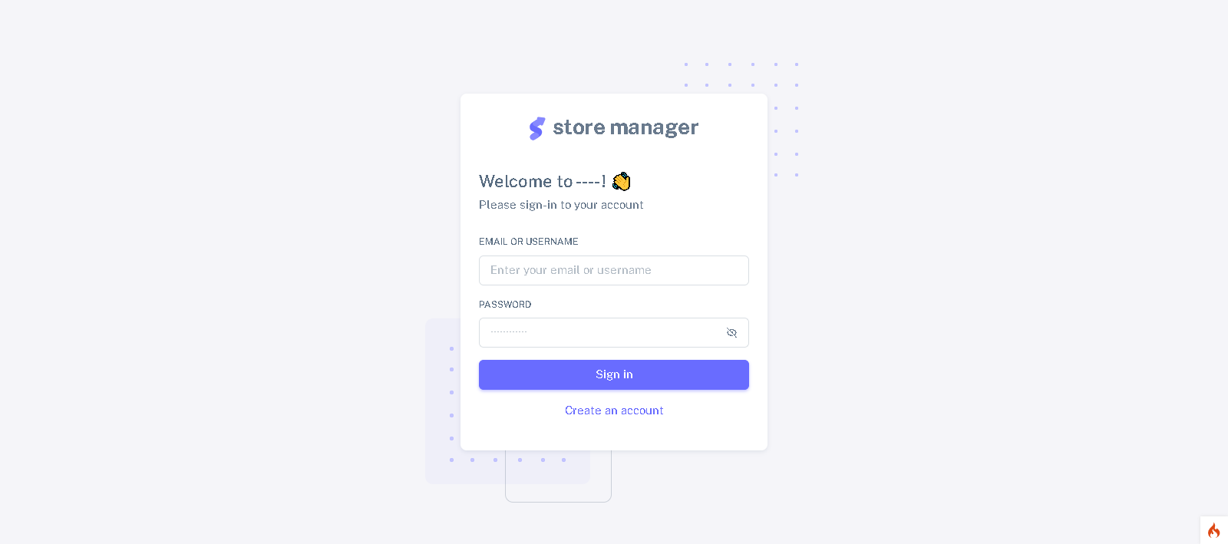

* Tạo tài khoản

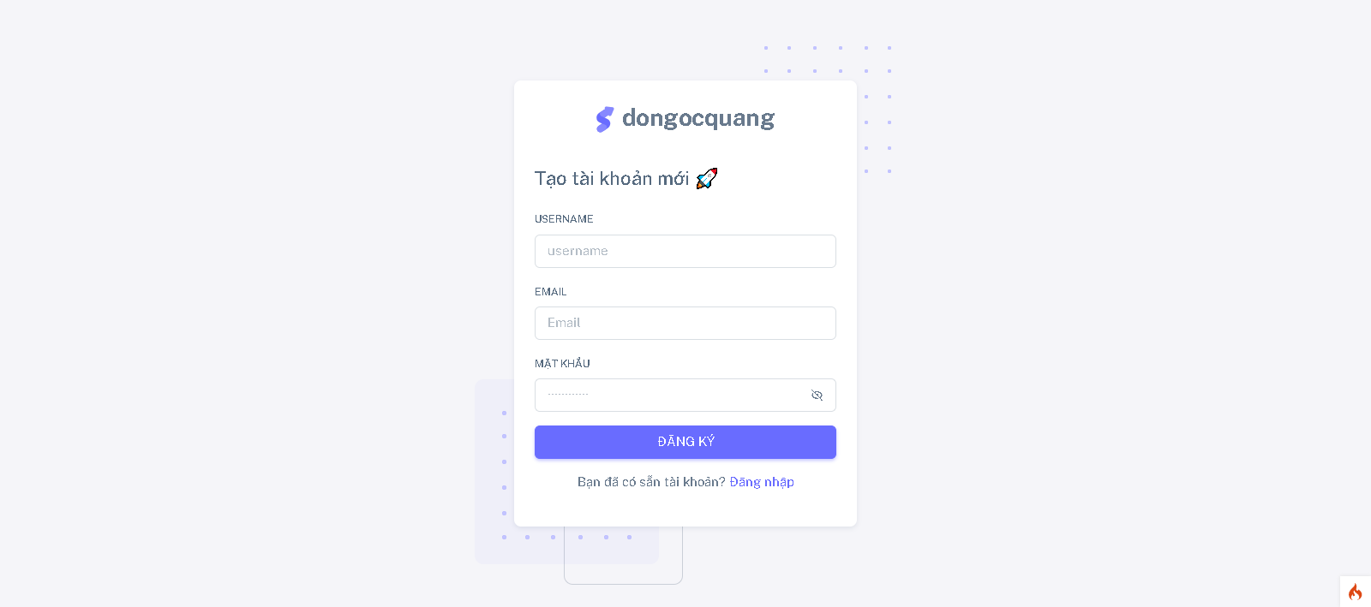

* Trang chủ

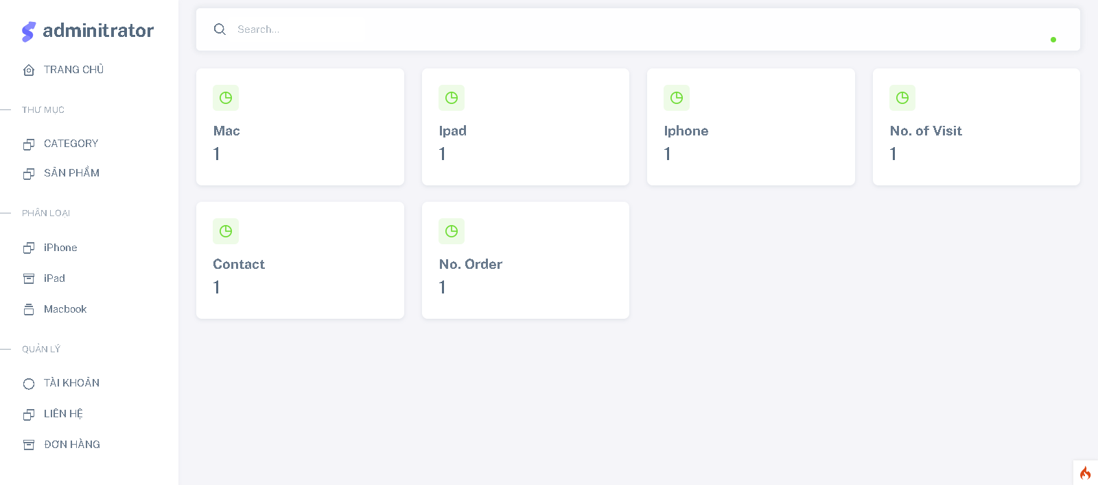

* Trang tài khoản của tôi

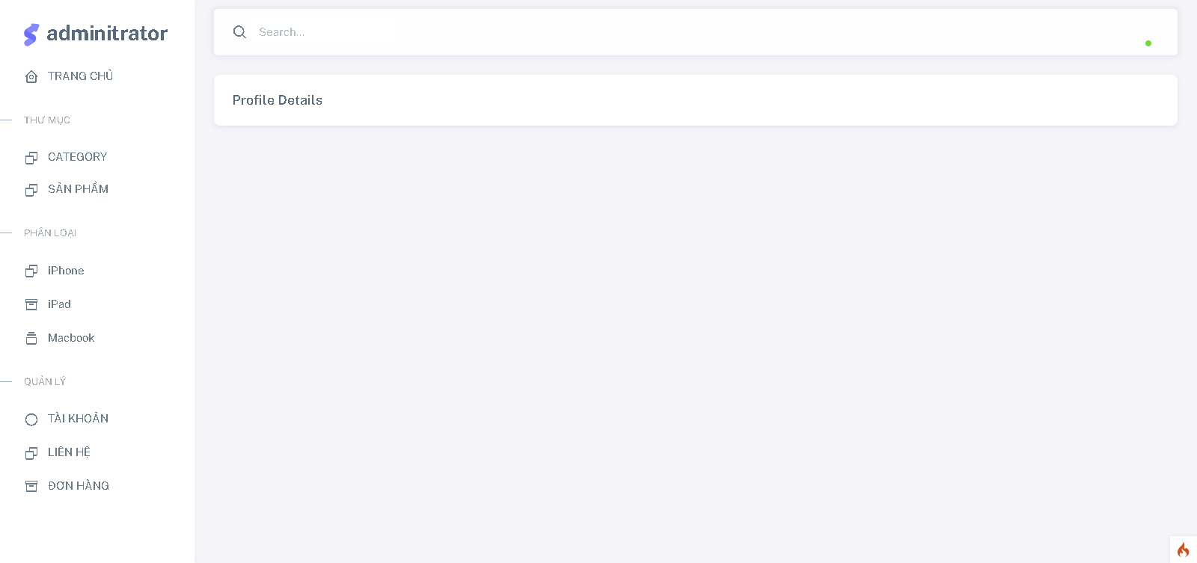

* Chức năng đăng xuất

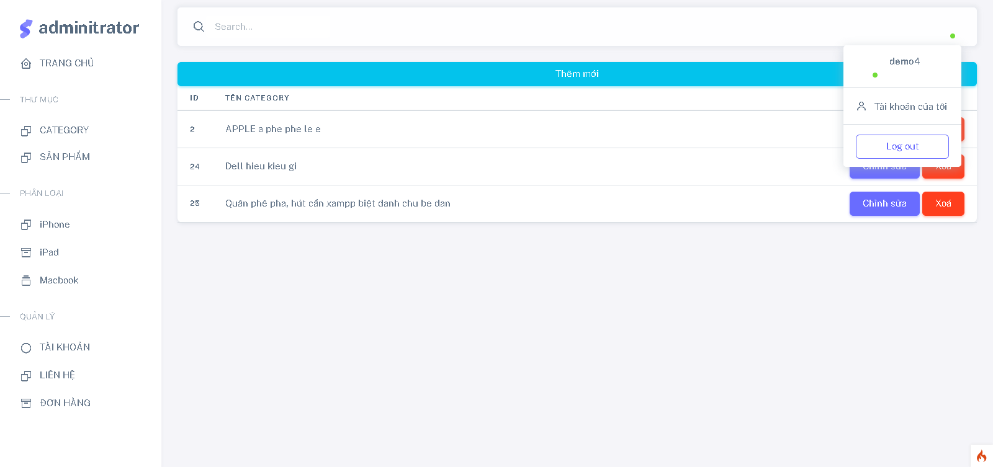

* Trang category

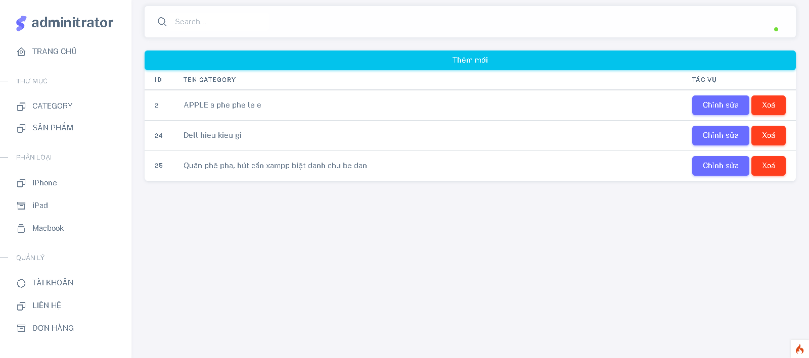

1. Chức năng thêm mới

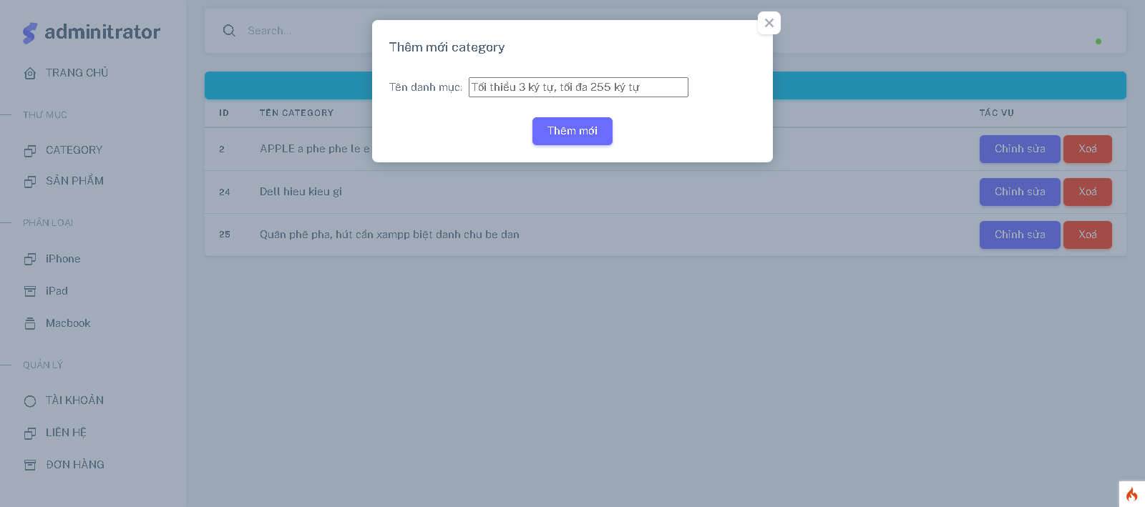

1. Chức năng chỉnh sửa

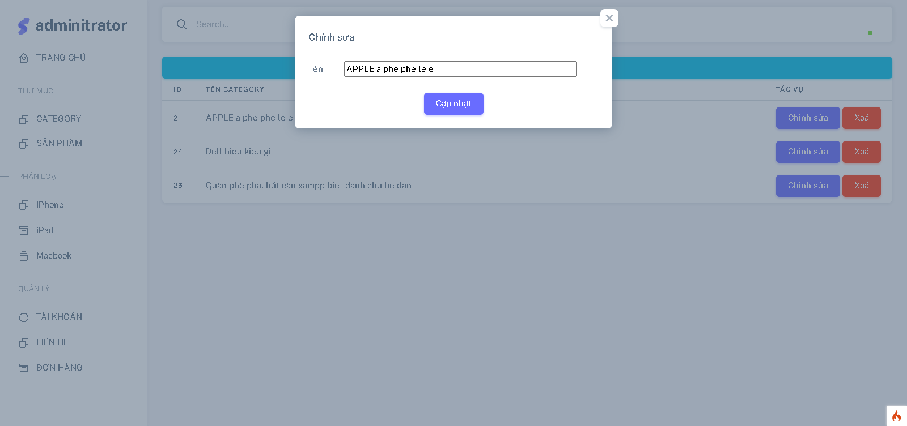

1. Chức năng xoá

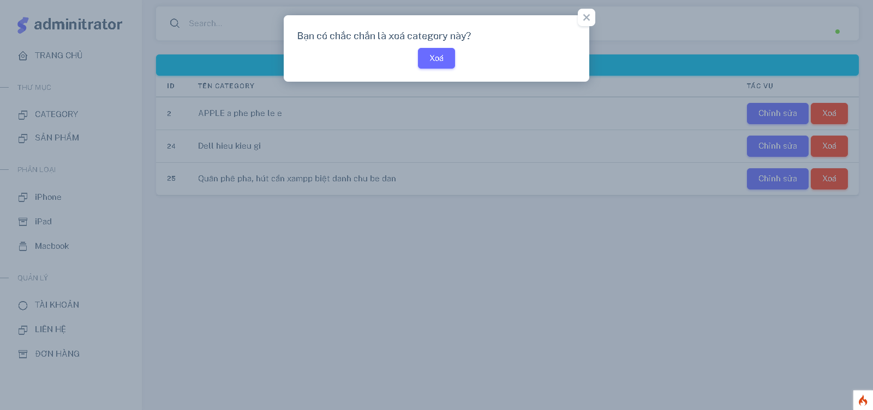

* Trang product

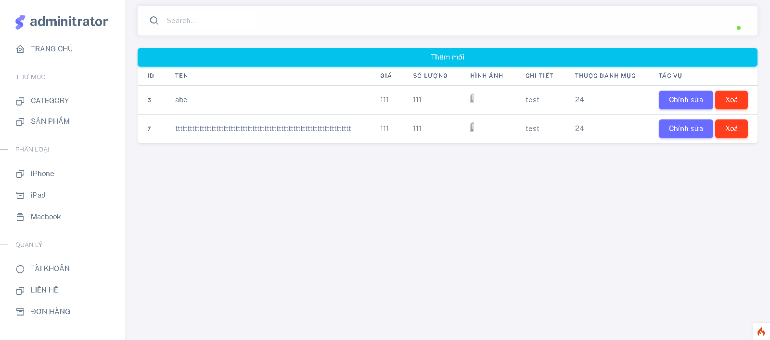

1. Chức năng thêm mới

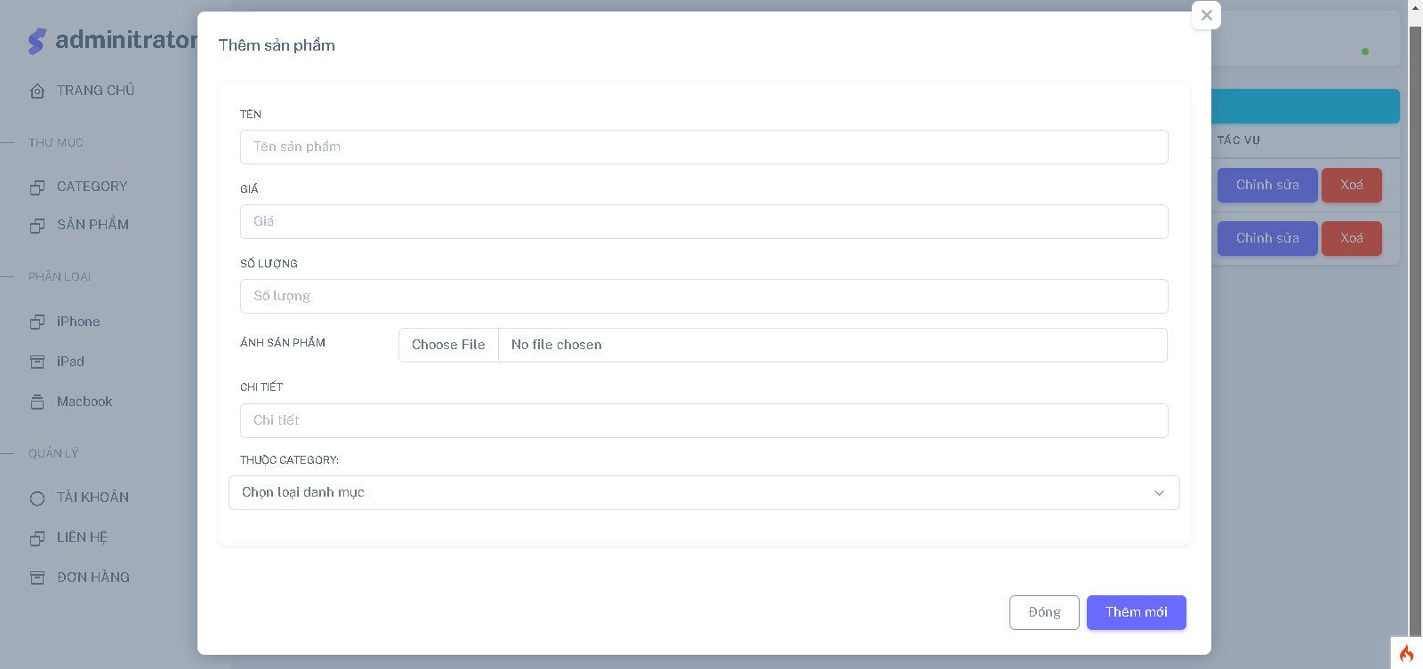

1. Chức năng chỉnh sửa:

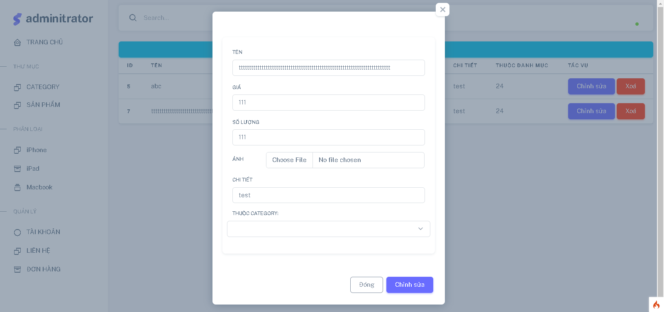

1. Chức năng xoá

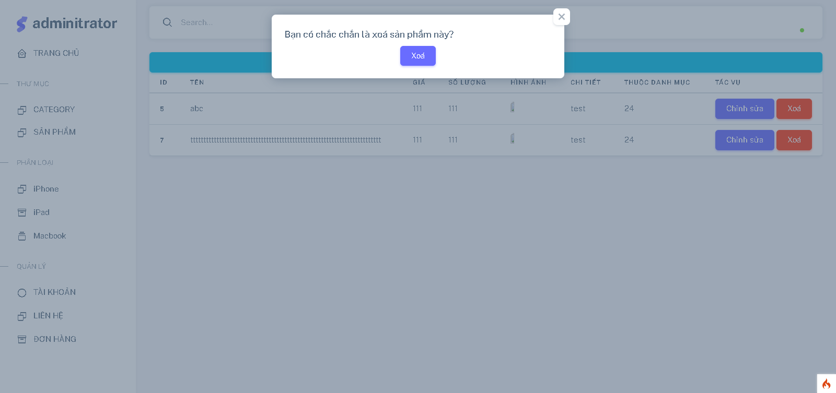

1. CLIENT: Vì lý do đổi template khác cho nên chưa cập nhật kịp phần client.